**任务3 猪场设备**

场设备主要包括各种猪栏、地板、喂饲设备、饮水设备、清粪设备、环境控制设备以及运输设备等。在选择设备时，应遵循经济实用、坚固耐用、方便管理、设计合理、符合卫生防疫卫生要求等原则。

一、猪栏设备

猪栏是现代化养猪场的基本生产单位，不同的饲养方式和猪的种类需要不同形式的猪栏。

根据饲养猪的类群，猪栏可分为公猪栏、配种栏、母猪栏、妊娠栏、分娩栏、保育栏、育成育肥栏等。按栏内饲养头数可分为单栏和群栏。根据排粪区的位置和结构分地面刮粪猪栏、部分漏缝地板猪栏、全漏缝地板猪栏、前排粪猪栏、侧排粪猪栏。按结构形式分实体猪栏、栅栏猪栏、 综合式猪栏、装配式猪栏等。

（一）公猪栏和配种栏

公猪栏每栏饲养1头公猪。目前工厂化养猪一般不设专用配种栏，公猪栏也是配种栏。其配置方式有两种，一是待配母猪栏与公猪栏紧密配置，3～4个母猪栏对应一个公猪栏，公猪栏同时也是配种栏。二是待配母猪栏与公猪栏隔通道相结合配置，公猪栏同时也是配种栏。公猪栏一般每栏面积4～6m2，栏高1.4m。见图1-1-3。

图1-1-3 公猪栏舍配置方式

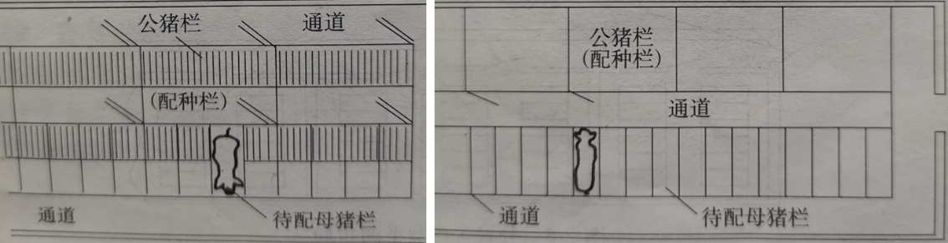

（二）母猪栏

常用的母猪栏有三种形式：

1.母猪的整个空怀期、妊娠期采用单栏限位饲养。即每一栏限位饲养一头母猪。一般都是采用金属结构，比较典型的尺寸为：长×宽×高为210cm ×60cm×100cm。其特点是每头猪的占地面积小，喂料、观察、管理都较方便，母猪不会因碰撞而导致流产。但母猪活动受限制，运动量较少，对母猪分娩有一定影响。

2.母猪整个的空怀期、妊娠期采用群栏饲养，一般每栏3~5头。它克服了单栏饲养母猪活动量不足的缺点，但容易发生因母猪间相互争斗或碰撞而引起流产。

3.在空怀期和母猪妊娠前期采用群栏饲养，妊娠后期母猪则单栏限位饲养。

具体见图1-1-4和1-1-5。

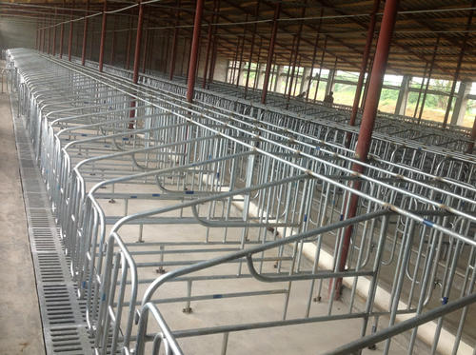

图1-1-4 母猪定位栏

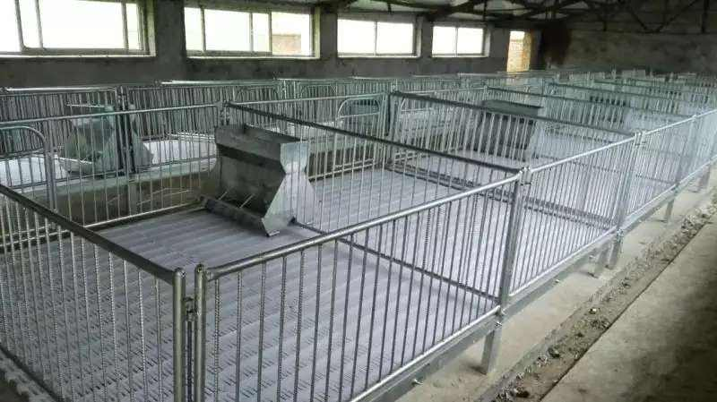

图1-1-5群养母猪栏

（三）分娩栏

工厂化养猪场一般都将分娩栏集中安排在分娩舍内。

高床分娩栏克服了因地板吸热对仔猪成活的影响，母猪限位有效地避免了其压死仔猪的机率。由母猪限位区、仔猪活动区和仔猪保温区三部分组成。分娩栏中间部分为母猪限位区，长×宽×高为210cm×60cm×100cm，前面设母猪食槽及自动饮水器，地面为漏缝地板，仔猪活动区有仔猪补料槽及自动饮水器。仔猪活动区分别设在哺乳限位区两侧，每侧活动区长×宽×高为210cm×40cm×60cm。两个分娩栏连成一组，中间设置保温箱，下铺电热保温板或上挂红外线灯泡。见图1-1-6。

（四）仔猪保育栏

仔猪保育栏也是猪栏设备中要求较高的一种。仔猪保育栏多为高床全漏缝地面饲养，猪栏采用全金属栏架，配塑料或铸铁漏缝地板、自动饲槽和自动饮水器。见图1-1-7。

图1-1-6分娩母猪栏

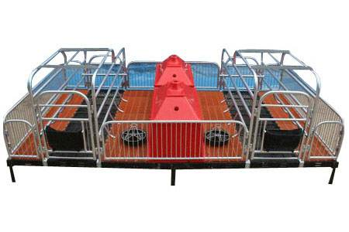

图1-1-7仔猪保育栏

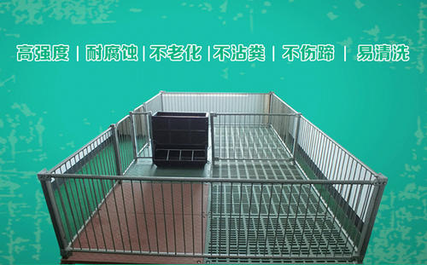

（五）育成育肥猪栏

实际生产中，为了节约投资，所用的育成育肥栏相对比较简易，常采用全金属圈栏或砖墙间隔、金属栏门。

二、漏缝地板

现代养猪生产中，为保持猪场栏内卫生，改善环境，减少清扫，普遍采用在粪沟上铺设漏缝地板（见图1-1-7）

对漏缝地板的要求：耐腐蚀、不变形、表面平、不滑，导热性小，坚固耐用，漏粪效果好，易冲洗消毒。地板缝隙宽度必须适合各种猪龄猪的行走站立、不卡猪蹄。

常用的漏缝地板有：水泥混凝土板块，钢筋编织网、焊接网等金属编织网地板，工程塑料地板以及铸铁、陶瓷地板等。

（一）水泥混凝土漏缝地板

水泥混凝土漏缝地板在配种妊娠舍和育成肥育舍应用最为常见，可做成板状或条状。这种地板成本低、牢固耐用，但对制造工艺要求严格，水泥标号必须符合设计图纸要求。

（二）金属漏缝地板

金属漏缝地板可以用金属条排列焊接而成，也可用金属条编织成网状。由于缝隙占的比例较大，粪尿下落顺畅，缝隙不易堵塞，不会打滑，栏内清洁、干燥，在集约化养猪生产中普遍采用。

（三）塑料漏缝地板

塑料漏缝地板采用工程塑料模压而成，拆装方便，质量轻，耐腐蚀，牢固耐用，较混凝土、金属和石板地面暖和，但容易打滑，体重大的猪行动不稳，适用于小猪保育栏地面或产仔哺乳栏小猪活动区地面。

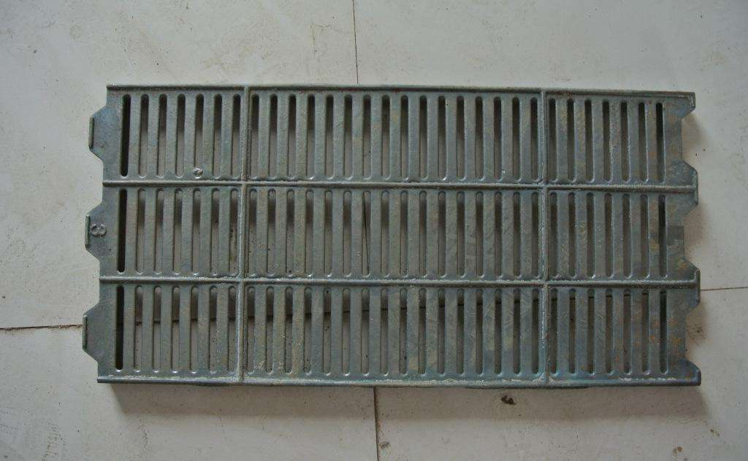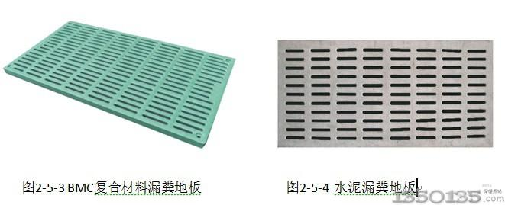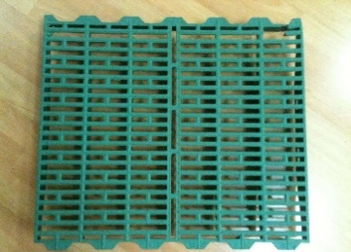

图1-1-8各种漏缝地板

三、饲喂设备

养猪生产中，饲料成本约占50~70%，喂料工作量约占30%~40%，因此，饲喂设备对提高饲料利用率、减轻劳动强度、提高猪场经济效益有很大影响。

人工喂料设备比较简单，主要包括加料车、食槽。自动喂饲系统由贮料塔、饲料输送机、输送管道、自动给料设备、计量设备、食槽等组成。

四、饮水设备

猪用自动饮水器的种类很多，主要有鸭嘴式、乳头式、吸吮式和杯式等，每一种又有多种结构形式。鸭嘴式猪自动饮水器为规模化猪场中使用最多的一种饮水设备。乳头式猪自动饮水器由壳体、顶杆和钢球三部分构成。吸吮式猪自动饮水器由顶杆、钢球、壳体三部分组成。杯式猪自动饮水器供水部分的结构与鸭嘴式大致相同，杯体常用铸铁制造，也可以用工程塑料或钢板冲压成形（表面喷塑）。

五、清粪设备

常用的清粪机械有链式刮板清粪机、往复刮粪板清粪机等。

（一）链式刮板清粪机

链式刮板清粪机由链刮板、驱动装置、导向轮和张紧装置等部分组成。此方式不适用于高床饲养的分娩舍和培育舍内清粪。

链式刮板机的主要缺陷是由于倾斜升运器通常在舍外，在北方冬天易冻结。因此在北方地区冬天不可使用倾斜升运器，而应由人工将粪便装车运至集粪场。

（二）往复式刮板清粪机

往复式刮板清粪机由带刮粪板的滑架（两侧面和底面都装有滚轮的小滑车）、传动装置、张紧机构和钢丝绳等构成。

六、猪舍环境调控

猪舍环境控制主要是指猪舍采暖、降温、通风及空气质量的控制，需要通过配置相应的环境调控设备来满足各种环境要求。

猪场常用的采暖方式主要有热水采暖系统、热风采暖系统及局部采暖系统。

我国大部分地区夏季炎热，需要对猪舍采取一些行之有效的防暑降温措施。除通过进行合理的猪舍设计，利用遮阳、绿化等削弱太阳辐射，在一定程度上可减轻高温的危害外，采取通风降温、湿垫风机蒸发降温、喷雾降温等措施，可获得理想的降温效果。针对猪的定位饲养工艺，采用滴水降温也是一种经济有效的降温方式。此外，在猪舍躺卧区地板下，铺设一些管道，让冷风或冷水或其他冷源通过，使局部地板温度降低，也可达到降温的目的。

猪舍通风一方面可起到降温作用；另一方面，通过舍内外空气交换，引入舍外新鲜空气，排除舍内污浊空气和过多水汽，以改善舍内空气环境质量，保持适宜的相对湿度。

进行猪舍通风时，应注意：

1.夏季采用机械通风在一定程度上能够起到降温的作用，但过高的气流速度，会因气流与猪体表间的摩擦而使猪感到不舒服。因此，猪舍夏季机械通风的风速不应超过2m/s；

2.猪舍通风一般要求风机有较大的通风量和较小的压力，宜采用轴流风机；冬季通风需在维持适中的舍内温度下进行，且要求气流稳定、均匀，不形成“贼风”，无死角。

七、其他设备

猪场还有一些配套设备：背膘测定仪、怀孕探测仪、活动电子秤、模型猪、耳号钳及电子识别耳牌、断尾钳。仔猪转运车，以及用于猪舍消毒的火焰消毒器、兽医工具等。